«День птиц»
В рамках реализации программы воспитания в старшей и подготовительной группе прошло мероприятие «День птиц»

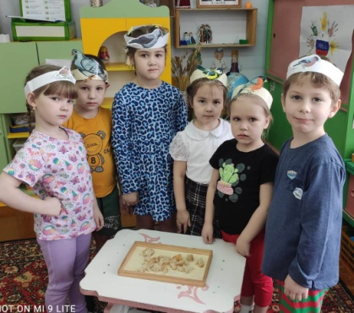
Ежегодно 1 апреля вся планета отмечает Международный день птиц. Дата проведения "орнитологического" праздника выбрана не случайно: в это время из теплых краев возвращаются пернатые. Птицы являются составной частью нашей природы. Куда бы мы ни бросили свой взгляд, мы всегда увидим птиц. Они - верные наши помощники, защитники лесов, полей, садов и огородов. Птицы - вестники радости. Каждый год они приносят нам на своих крыльях весну. Их мелодичные, веселые, звонкие песни, яркое оперение оживляют природу, вселяют в нас бодрость и радость.
В этот день ребята нашего детского сада узнали много интересного: какие пернатые друзья живут рядом с нами круглый год, а какие возвращаются весной из теплых краев, побывали на виртуальной прогулке по лесу. Дети отгадывали загадки, придумывали небольшие рассказы о птицах, разгадывали кроссворд, пели песни и читали стихи.
В заключении мероприятия ,пообещали беречь пернатых друзей и заботиться о них. Этот день получился ярким, необычным и запоминающимся.
